#### 회사 수정

회사 목록에서 회사 이름을 클릭하면 해당 회사 정보를 수정할 수 있습니다.

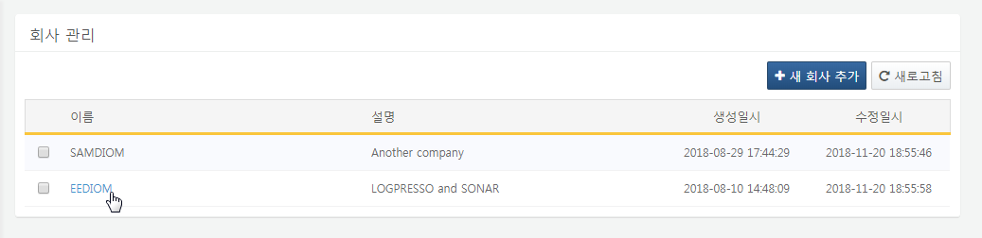

회사 정보 수정 메뉴에서 원하는 부분을 수정한 후 수정 버튼을 클릭해 수정사항을 반영합니다.

